Asignatura: Lenguaje y Comunicación
Curso: 2° años básicos
Fecha: Semana 10 desde el 1° al 5 de junio, 2020
Queridas niñas y estimadas familias:
En este tiempo es necesario que estemos unidas y mientras esperamos que todo vuelva a la normalidad, nos mantengamos comunicadas y avancemos todas juntas.
Esta semana, desarrollaremos una guía que nos ayudará a recordar todos aquellos contenidos que hemos visto anteriormente. Es importante que tengan presente que vienen muchos desafíos. Además, encontrarán una tarea en la cual hay un solucionario para ayudarte en la corrección de tu trabajo. Por lo tanto, deben desarrollar su guía y luego comparar las respuestas. Recuerda enviarlas a tu profesora a través de los medios disponibles.
Finalmente, les comento lo importante de trabajar en forma paralela con el cuaderno CALIGRAFIX. Que este desafío sea con mucho esfuerzo, voluntad y que logren trabajar colmadas de positivismo, siempre sintiendo el apoyo de sus familias y su colegio.
¡Mucho éxito!

Objetivos de aprendizaje que abordaremos esta semana son:
- Desarrollar el gusto por la lectura, leyendo habitualmente diversos textos. (OA8)
- Escribir con letra clara, separando las palabras con un espacio para que puedan ser leídas por otros con facilidad(OA15)
- Leer en voz alta para adquirir fluidez(OA2)
- Demostrar comprensión de las narraciones leídas: › extrayendo información explícita e implícita › reconstruyendo la secuencia de las acciones en la historia › identificando y describiendo las características físicas y sentimientos de los distintos personajes › estableciendo relaciones entre el texto y sus propias experiencias › emitiendo una opinión sobre un aspecto de la lectura (OA5)
- Leer textos significativos que incluyan palabras con hiatos y diptongos, con grupos consonánticos (OA1)
- Leer independientemente y comprender textos no literarios (cartas, notas, instrucciones y artículos informativos) para entretenerse y ampliar su conocimiento del mundo: extrayendo información explícita e implícita; comprendiendo la información que aportan las ilustraciones y los símbolos a un texto; formulando una opinión sobre algún aspecto de la lectura. (OA7)

Contenidos:
- Secuenciar información.
- Características físicas y psicológicas de los personajes.
- Artículo informativo.
- Receta.
- Cuento.
- Grupos consonánticos: TR - TL

¡APRENDAMOS!

A continuación, te presento una descripción de los contenidos que te servirá para realizar tu guía de aprendizaje.
Artículo informativo
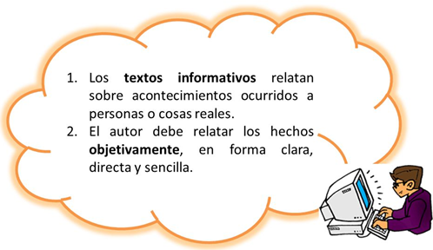
El artículo informativo sirve para saber más sobre algún tema.
Su propósito es informar.
Se caracterizan por ser claros y ordenados para que los lectores lo puedan entender.

Partes de un texto informativo  Un artículo informativo presenta la información de forma clara y ordenada.  Introducción: se da a conocer el tema de qué se tratará de forma general.  Desarrollo: presenta la información de forma más detallada, ordenada y clara.  Conclusión: resumen del tema. | Estructura | 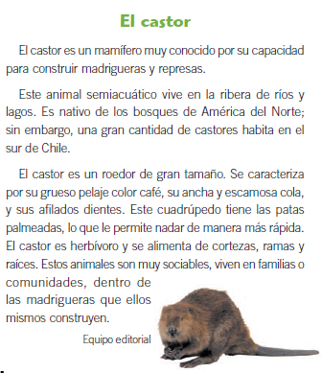  Ejemplo

- Jugando con las palabras: Leer y escribir con TL- TR
Recordemos los grupos consonánticos TL y TR, jugando a leer cada uno de los siguientes trabalenguas:

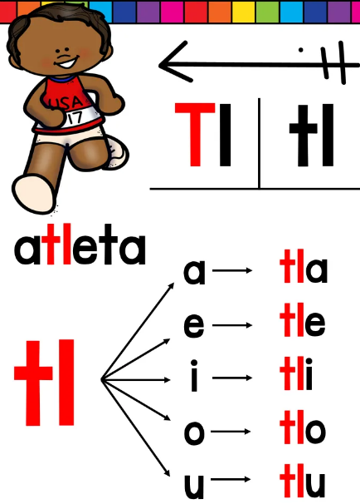
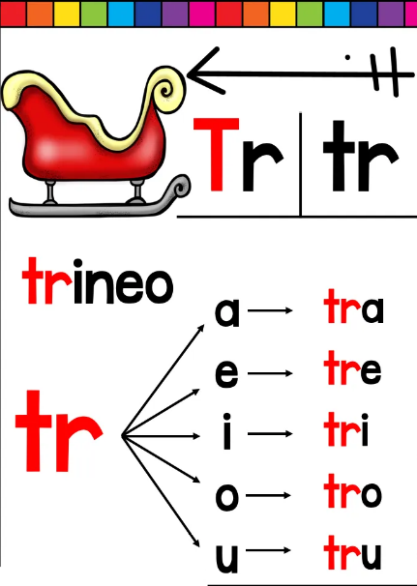
Un atleta muy atlético
se inscribió en un triatlón,
viajó en un transatlántico
y a la Atlántida llegó.

El tren atravesó el valle,
trigo, tréboles y troncos transportó,
y sus treinta pasajeros decían:
¡Qué tren más trabajador!

